АСМТ «Наполеон» 3.1
(версия для Android OS)

Руководство пользователя

Ярославль, 2013 г.
АСМТ «Наполеон»: Руководство пользователя. – Ярославль, 2013 г.

Линия консультаций:
(4852) 599-368
e-mail: info@grsoft.ru

Для решения текущих вопросов работает удаленная служба консультаций. Заявки принимаются ежедневно, кроме субботы и воскресенья, с 10.00 до 16.00, по указанным выше телефону и адресу.
Перед обращением за помощью консультанта постарайтесь четко сформулировать проблему, с которой вы столкнулись.

Гильдия разработчиков
150002 г.Ярославль, ул. Стачек, 63
тел.: +7 (4852) 599-368
www.grsoft.ru
e-mail: info@grsoft.ru


Оглавление
1. Общий вид программы 4
2. Начало работы с контрагентом 8
3. Отметка о посещении торговой точки. 10
4. Сбор остатков (SKU). 12
5. Заметка. 15
6. Настройки программы. 16
7. Синхронизация данных. 20
8. Общий список документов. 21
9. Сообщения. 24
10. Презентация 25
11. Новая организация 28
12. Обновление программы. 31

1. Общий вид программы

После включения коммуникатора на экране появляется общее меню (Рис.1).
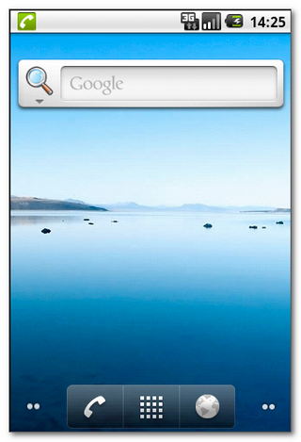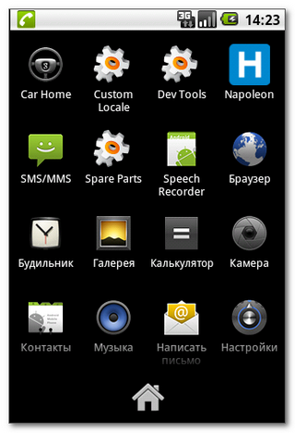
Рис. 1 Рис. 2
Активируйте список приложений и выберите в меню программу Napoleon (Рис.2).

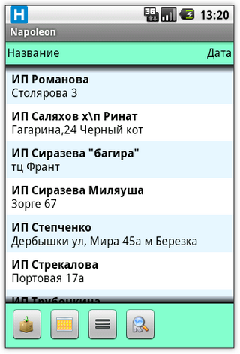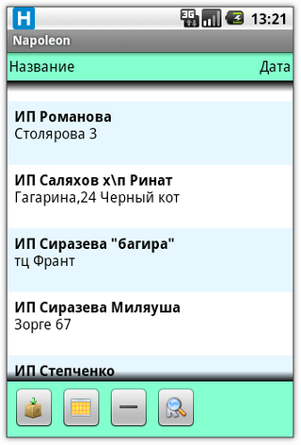
Рис. 3 Рис 4
В появившемся окне отображается клиентская база (Рис.3). Вы можете изменить внешний вид информации о клиентах. Для отображения в три строки нажмите кнопку , для отображения в одну строку нажмите . Чтобы вернуться к обычному виду списка клиентов, нажмите  (Рис. 4).
Если вы хотите просматривать всю информацию о клиенте в общем списке, нажмите кнопку и удерживайте. Кнопка примет вид , а строки списка «растянутся» таким образом, чтобы показывать всю доступную информацию (Рис. 5). Для возвращения к исходному состоянию нажмите кнопку и удерживайте.
Нажатием кнопки 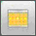 вы переключите отображение клиентской базы в режим каталога по районам (Рис. 6).
.

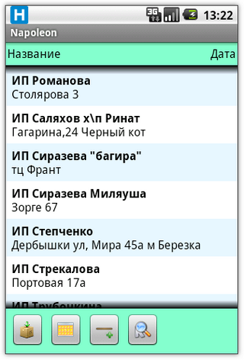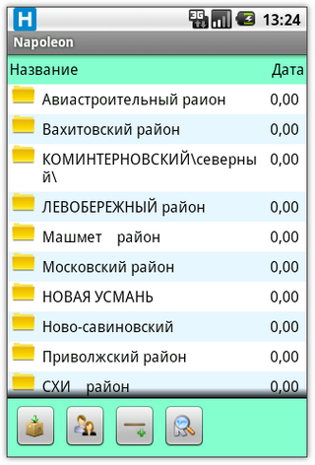
Рис. 5 Рис. 6
В этом режиме список клиентов будет упорядочен по географическим районам. Внутри каждой папки района – список организаций по (Рис. 7).
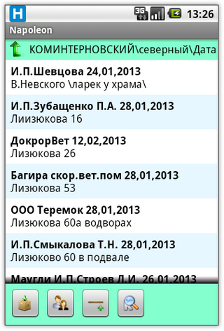
Рис. 7
Для того чтобы вернуться к обычному виду списка, нажмите кнопку .

2. Начало работы с контрагентом
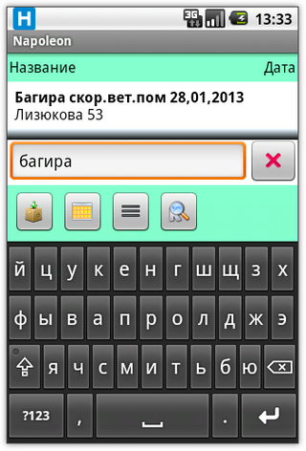
Рис. 8
Обратите внимание, что программа оснащена функцией поиска контрагента в списке. Чтобы воспользоваться поиском, нажмите кнопку  и с помощью виртуальной клавиатуры введите в строке поиска часть его названия (Рис. 8). Для того чтобы вернуться к привычному виду справочника клиентов, нажмите кнопку еще раз.
Нажав на строку с названием клиента, вы перейдете в раздел данного клиента в программе.
В открывшемся окне вы увидите список документов, составленных на этого агента. Надпись «отправлен» говорит о том, что заказ был передан в офис (Рис. 9).
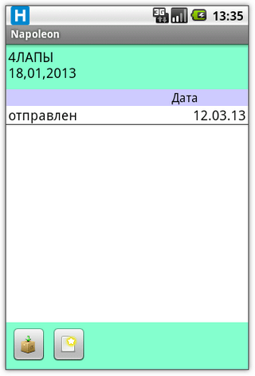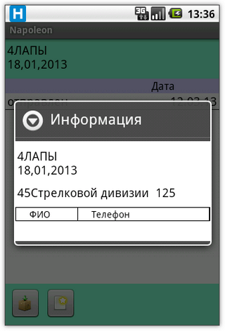
Рис. 9 Рис. 10
Также в этом окне вы можете просмотреть информацию о клиенте. Для этого нажмите на строку с названием клиента, например 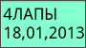.
После этого на экране появится окно с информацией об организации: её полное название, адрес, контактные лица, номера телефонов (Рис. 10). Для возврата в список заказов нажмите кнопку  на корпусе аппарата.

3. Отметка о посещении торговой точки.

Если вам необходимо отметить факт посещения торговой точки, активируйте кнопку  и выберите пункт «Посещения», далее выберите интересующего вас клиента из своего маршрута (Рис. 11).

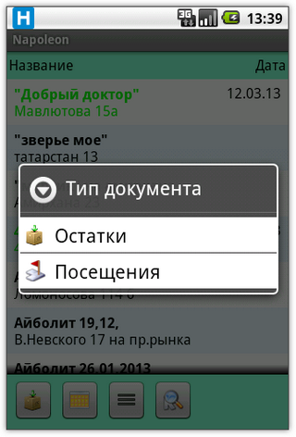
Рис. 11
Для того чтобы зафиксировать посещение, нажмите кнопку  в нижнем левом углу экрана.
В открывшемся окне вы можете записать комментарии или причину посещения торговой точки, а также сделать фотоотчёт (Рис. 12).
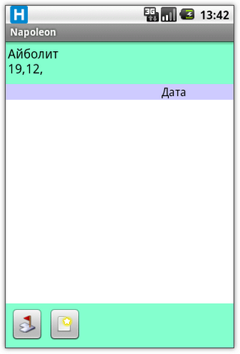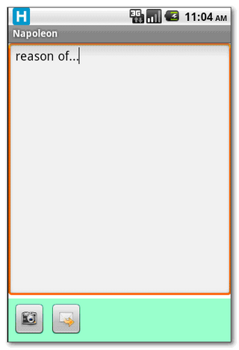
Рис. 12
Для того чтобы добавить фотографию, нажмите кнопку  и сделайте снимок. Созданный снимок можно посмотреть или удалить, для этого нажмите на фото и удерживайте до появления меню. Затем выполните нужное действие.
Вы можете отправить отчет о посещении немедленно, нажав кнопку . Либо нажмите кнопку на корпусе аппарата, программа сохранит информацию о посещении и передаст ее на сервер при следующей синхронизации.
Для выхода в список организаций нажмите кнопку .

4. Сбор остатков (SKU).
Для того чтобы провести сбор остатков в торговой точке, выберите нужного клиента, выберите пункт «Остатки» (Рис. 13).
Рис. 13
После этого нажмите кнопку . Перед вами откроется прайс-лист, в котором товары распределены по папкам. Вы можете переходить из папки в папку при помощи кнопок 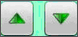, не возвращаясь на верхний уровень каталога.

Нажимайте на названия тех товарных позиций, которые присутствую в торговой точке. Это позиции окрасятся малиновым цветом. Если вы ошибочно нажали на какой-либо товар, просто нажмите еще раз, пометка будет снята (Рис. 14).
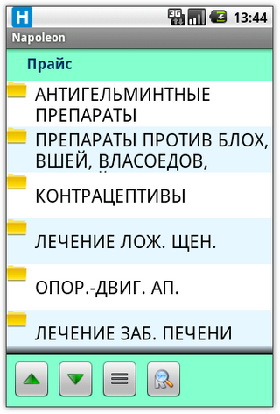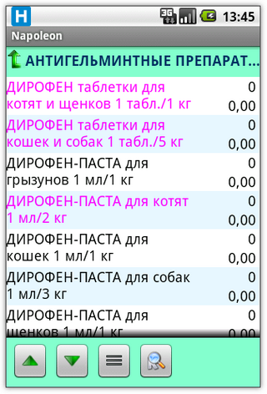
Рис. 14
После окончания подсчета остатков нажмите кнопку и вы увидите весь список отмеченных товаров (Рис. 15).
Для дальнейшего пополнения списка остатков нажмите кнопку .
Для отправки списка остатков в общую базу нажмите кнопку .
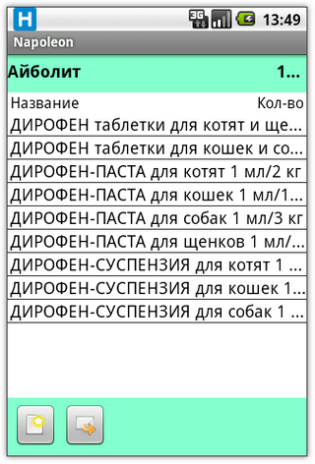
Рис. 15
Для возврата в список документов клиента нажмите кнопку на корпусе аппарата.
Для возврата в список клиентов ещё раз нажмите кнопку .

5. Заметка.

При помощи программы вы можете создавать и редактировать заметки (напоминания).
Для того чтобы создать заметку о каком-либо клиенте, зайдите в его раздел, нажмите кнопку «Меню» и выберите пункт «Заметка», после чего напишите нужный текст и нажмите «Сохранить» (Рис. 16). После этого вы можете продолжать работать, но при выборе этого клиента или смене закладок в разделе клиента эта заметка будет появляться.
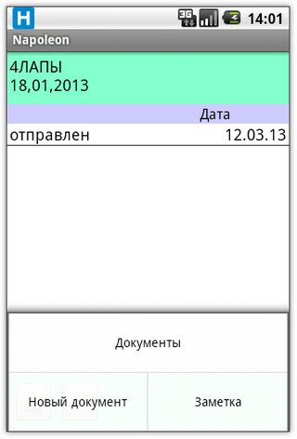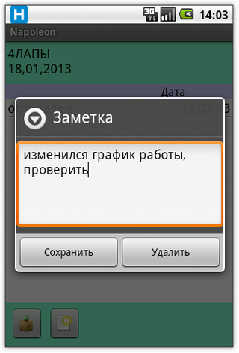
Рис. 16

Если вы нажмёте «Удалить», заметка будет безвозвратно удалена.

6. Настройки программы.

Для того чтобы изменить настройки, выберите пункт меню «Настройки» («Меню» – «Настройки»). В результате этого вы попадете в настройки сети (закладка «Сеть»).
Внимание: не меняйте данные (IP, порт, логин и пароль) в закладке. Это приведет к отказу некоторых функций программы!
IP 2 нужен в тех случаях, когда по первому IP подключиться к серверу не удается. Система автоматически проверит оба IP-адреса и установит соединение с тем, от которого получит отклик. Вы можете попросить администратора ввести второй IP-адрес при настройке системы на вашем КПК.

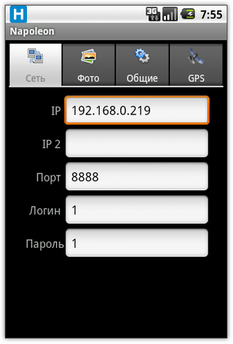
Рис. 17
Для сохранения нажмите кнопку «Меню», затем «Сохранить» (Рис. 17).
В закладке «Фото» вы можете изменить разрешение камеры, а также включить или отключить автофокус (Рис. 18). Вы можете фотографировать как приложением программы «Наполеон», так и встроенным приложением вашего аппарата.
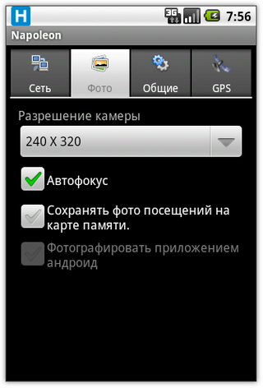
Рис. 18
Для сохранения нажмите кнопку «Меню», затем «Сохранить».
В закладке «Общие» вы можете включить или отключить вибрацию и поворот экрана, настроить автостарт программы (Рис. 19).
«Автостарт» – включение автозапуска.
Если установить галочку в пункте «Автостарт», включится пункт меню «Сервис» – этот пункт управляет поведением программы во время старта.
Галочка в пункте «Сервис» установлена – вместо обычного стартового окна появляется значок на панели нотификаций. В это время работают такие функции программы, как GPS-слежение и фоновая передача.
Галочка в пункте «Сервис» сброшена – программа запускается в обычном режиме, открывается стартовое окно.
Для экономии памяти телефона вы можете настроить автоматическое удаление старых посещений. Также вы можете указать период хранения документов.
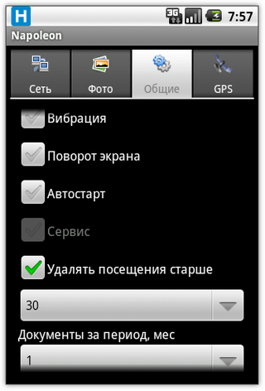
Рис. 19

Для сохранения нажмите кнопку «Меню», затем «Сохранить».
В закладке «GPS» вы можете изменить следующие настройки GPS (Рис. 20):
«Время опроса, сек» – частота снятия координат;
«Изменение дистанции, м.» – здесь можно задавать погрешность, с которой снимаются координаты;
«Фоновая передача» – с помощью этой опции координаты будут передаваться на сервер в фоновом режиме с определенным интервалом, который можно указать в пункте «Интервал, мин».
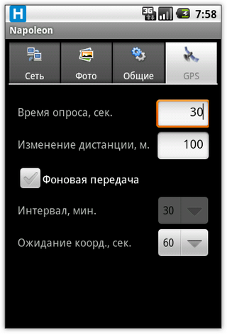
Рис. 20
Для сохранения нажмите кнопку «Меню», затем «Сохранить».

7. Синхронизация данных.

Для полного обмена данными и удаления неактуальной информации применяется функция синхронизации данных (в меню выберите пункт «Синхронизация») (Рис. 21).
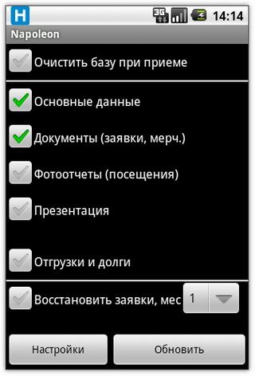
Рис. 21
В открывшемся окне выберите необходимые условия для синхронизации:
«Очистить базу при приёме» – полное удаление старой базы и загрузка новой (обычно делается при смене владельца);
«Основные данные» – синхронизация списка клиентов, номенклатуры товара, прием сообщений;
«Остатки > 0» – в прайс-листе будут отражаться только те товарные позиции, которые есть на складе;
«Документы» – отправка всех неотправленных заказов, документов из раздела «Посещение»;
«Фотоотчёты» – отправка всех неотправленных фотоотчётов;
«Презентация» – загрузка из компьютера фотографий товара в раздел «Презентация»;
«Отгрузки и долги» – передача документов по отгрузкам и оплатам;
«Восстановить историю заказов» – загрузка заявок, отправленных в систему за последний месяц.
После выбора нужных условий запустите процесс синхронизации, нажав кнопку «Обновить».

8. Общий список документов.

Нажмите кнопку «Меню», выберите в списке пункт «Документы», далее «Список документов». Перед вами откроется список всех документов, информация о которых хранится на КПК (Рис. 22). Список выводится на экран не полностью, а по типам. Если вы хотите просмотреть документы другого типа (например, не заявки, а посещения), установите другой значок типа документа внизу экрана.
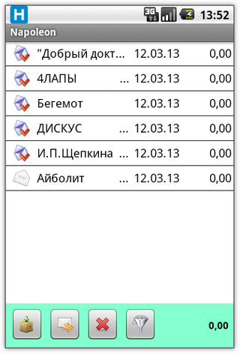
Рис 22
Знак  рядом с документом означает, что документ еще не был отправлен на сервер. Знак  означает, что документ уже отправлен. Если вы нажмете кнопку , не переданные ранее документы будут отправлены.
При помощи кнопки  вы можете сортировать документы по дате и по контрагенту (Рис. 24).
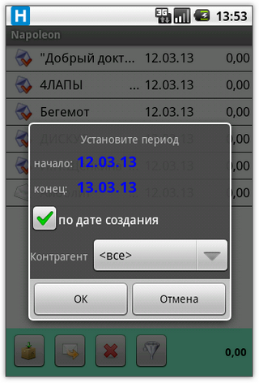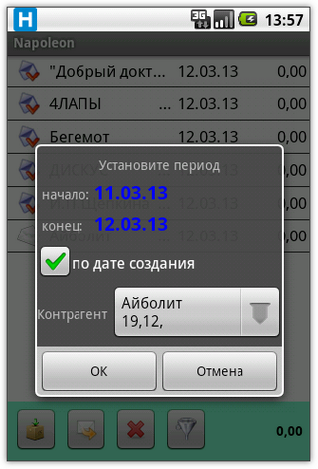
Рис. 23
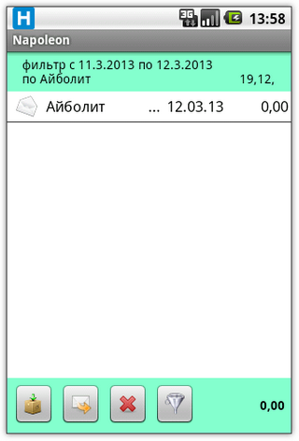
Также вы можете удалять устаревшие или ненужные документы. Для этого нажмите кнопку  и установите дату. Все документы за заданную дату будут удалены (Рис. 25).

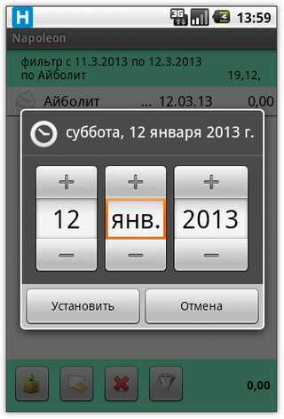
Рис. 25

9. Сообщения.

Программа выводит на экран сообщения, которые составляются менеджером в офисе и рассылаются либо конкретному агенту, либо всей команде (Рис. 26).

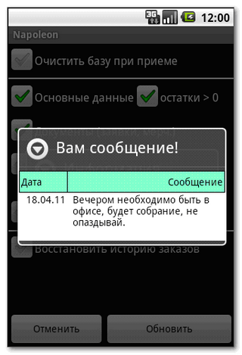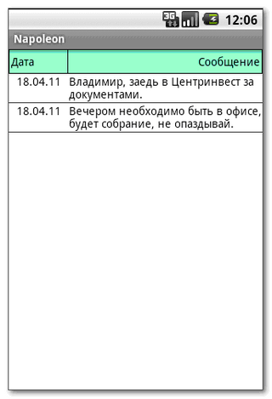
Рис. 26 Рис. 27
Пришедшее на коммуникатор сообщение отображается единожды, после нажатия на кнопку оно больше не появится. Для того чтобы просмотреть все пришедшие вам сообщения, нажмите «Меню» – «Документы» – «Список сообщений». В открывшемся окне вы увидите этот список в формате: дата / сообщение (Рис. 27).
Из этого списка вы можете удалять сообщения точно так же, как заказы из списка заказов.
Для возврата к списку клиентов нажмите кнопку .

10. Презентация

Система «Наполеон» позволяет просматривать фотографии товара. Фотографии задаются на компьютере. Чтобы они загрузились на карту памяти, при синхронизации («Меню» – «Синхронизация») выберите пункт «Презентация».
При наличии фотографий товара вы сможете просматривать их в прайс-листе («Меню» – «Документы» – «Прайс-лист»).
Чтобы воспользоваться возможностями презентации, нажмите кнопку «Меню»  на корпусе аппарата и выберите в появившемся окне пункт «Презентация» (Рис 28).
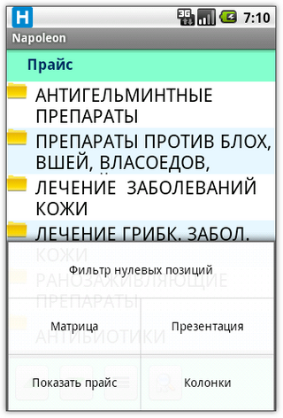
Рис. 28
После этого откроется окно с изображениями товаров (Рис. 29).
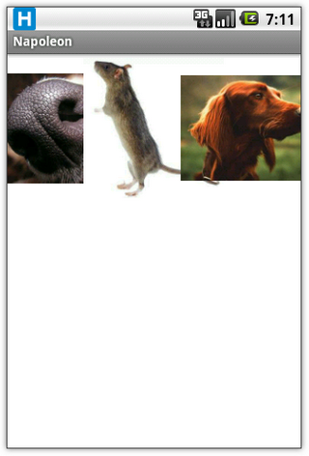
Рис. 29
Если вы нажмете на фотографию, то увидите увеличенное изображение и название товара или товаров (если одному изображению соответствую несколько продуктов). Чтобы выбрать товар, нажмите на фото и в появившемся списке найдите нужный (Рис. 30).
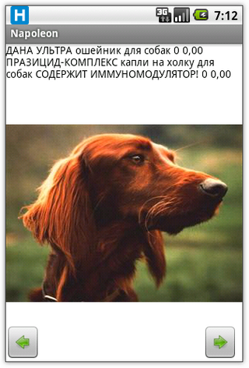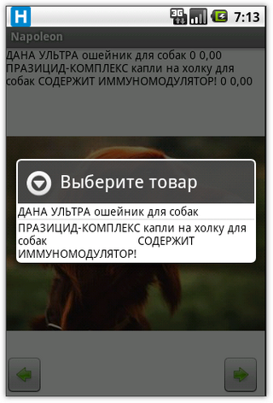
Рис. 30
После этого откроется информация о товаре.
Для возврата в раздел «Презентация» нажмите кнопку на корпусе аппарата.
Затем для возврата в прайс-лист нажмите кнопку .

11. Новая организация

Торговый представитель может расширять сеть торговых точек с помощью функции «Новая организация». Чтобы добавить новую торговую точку, нажмите кнопку «Меню» на корпусе аппарата и выберите пункт «Добавить организацию» (Рис. 31).
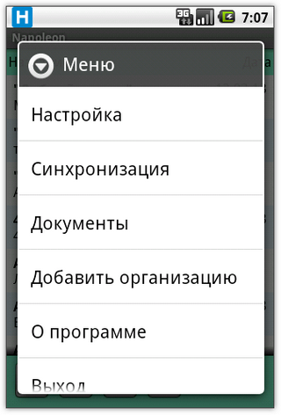
Рис. 31
После этого откроется окно создания новой организации. Поле «Наименование» является обязательным для заполнения. Далее по желанию вы можете ввести адрес, снять координаты и добавить контактную информацию (для этого нажмите кнопку ) (Рис. 32).
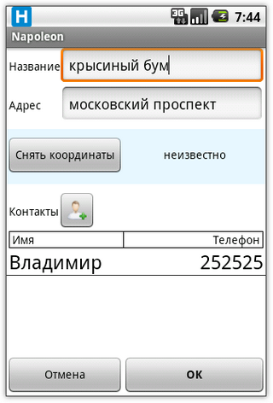
Рис. 32

Нажмите кнопку «ОК» для сохранения информации, после этого новая организация появится в списке контрагентов. Чтобы изменить какие-то данные, нажмите на название организации и удерживайте до появления меню. Затем выберите пункт «Изменить» (Рис. 33).
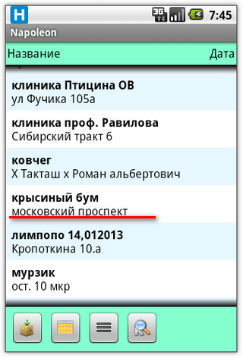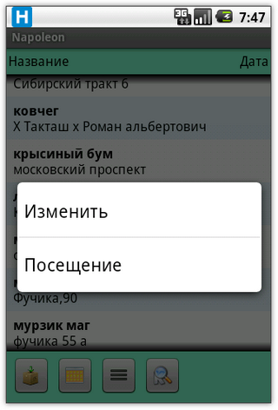
Рис. 33
Вы также можете сделать запись о посещении вновь созданной организации. Для этого нажмите на ее название и создайте документ.
Информация о новой торговой точке будет передана после синхронизации.

12. Обновление программы.

Вы можете загрузить новую версию программы прямо на КПК. Для этого нажмите кнопку «Меню» и выберите пункт «О программе» (Рис. 34).
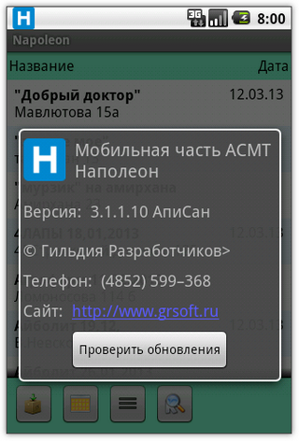
Рис. 34 Рис. 35
В открывшемся окне (Рис. 35) вы сможете посмотреть информацию о версии программы, а также проверить наличие обновлений при помощи кнопки 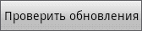.
Если обновление для вашей версии будет найдено, то программа предложит вам его скачать.

